Белорусский государственный университет информатики и радиоэлектроники

Факультет компьютерных технологий

ОТЧЕТ

по лабораторной работе №4

на тему: **Создание базы данных и ее объектов с помощью команд языка Transact-SQL**

|  |  |
| --- | --- |
| Выполнил  студент  группы №980161  Алейчик И.Д. | Проверил  доцент  Бич Н.А. |

Минск 2020

**Лаборатоорная работа №4**

**Вариант 1**

**Тема:**

* Создание базы данных и ее объектов с помощью команд языка Transact-SQL

**Цель работы:**

* Ознакомиться с процессом создания базы данных и ее объектов
* Освоить способы управления пользователями и правами доступа к данным.

**Ход выполнения работы:**

1. **Создание базы данных и ее объектов**

Создается база данных с стандртными натсройками.

create database Whearehouse

use Whearehouse

Создаем обьекты базы данных с связями и необходимыми значениями по умолчанию.

create table Regions(

Key_Region int identity, -- key region

Country nvarchar(20) default 'Беларусь' not null ,

Area nvarchar(20) not null,

City nvarchar(20) not null,

Adress nvarchar(50) not null,

Phone char(15),

Fax char(15) not null,

constraint PK_Regions primary key(Key_Region),

)

create table Providers(

Key_Provider int identity,

Name_Provider nvarchar(40) not null,

Payment_Term varchar(30) default 'Предоплата',

Key_Region int,

Note nvarchar(MAX)

constraint PK_Providers primary key(Key_Provider),

constraint FK_Providers_Regions foreign key (Key_Region) references Regions(Key_Region),

)

create table Clients(

Key_Client int identity,

Name_Client nvarchar(40) not null,

Name_Director nvarchar(60),

Surname_Director nvarchar(60),

Patronymic_Director nvarchar(60),

Key_Region int,

constraint PK_Clients primary key(Key_Client),

constraint FK_Clients_Region foreign key (Key_Region) references Regions(Key_Region),

)

create table Currencies(

Key_Currency int identity,

Name_Currency varchar(30) not null,

Step_Round numeric(10,4) default 0.01,

Exchange_Rate smallmoney not null

constraint PK_Currencies primary key(Key_Currency),

)

create table Products(

Key_Product int identity,

Name_Product nvarchar(50) not null,

Unit_Product char(10) default 'штука',

Price money,

Key_Currency int default 'BYR',

Packaged char(3) default 'Нет' not null

constraint PK_Products primary key(Key_Product),

constraint FK_Products_Currencies foreign key(Key_Currency) references Currencies(Key_Currency),

)

create table Orders(

Key_Order int identity not null,

Key_Client int not null,

Key_Product int not null,

Count_Order_Product numeric(12,3),

Date_Order datetime default getdate(),

Delivety_Time datetime default getdate()+14,

Key_Provider int,

constraint PK_Orders primary key(Key_Order),

constraint FK_Orders_Products foreign key(Key_Product) references Products(Key_Product),

constraint FK_Orders_Clients foreign key(Key_Client) references Clients(Key_Client),

constraint FK_Orders_Providers foreign key(Key_Provider) references Providers(Key_Provider),

)

Go

--Указывает индексы таблиц

CREATE UNIQUE INDEX UIX_Provider ON Providers (Name_Provider)

CREATE UNIQUE INDEX UIX_Client ON Clients (Name_Client)

CREATE UNIQUE INDEX UIX_Currency ON Currencies (Name_Currency)

CREATE UNIQUE INDEX UIX_Product ON Products (Name_Product)

CREATE INDEX IX_Region ON Regions (Country, City)

CREATE INDEX IX_Product ON Products (Unit_Product, Name_Product)

CREATE INDEX IX_Order ON Orders (Date_Order)

go

Результат выполнения:

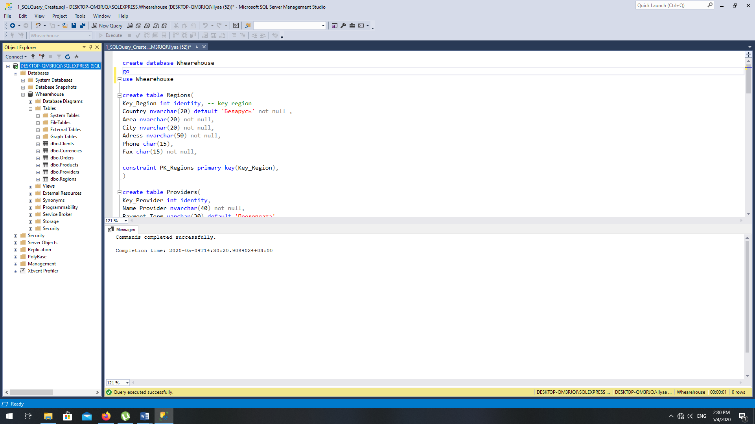

Полученная диаграмма базы данных:

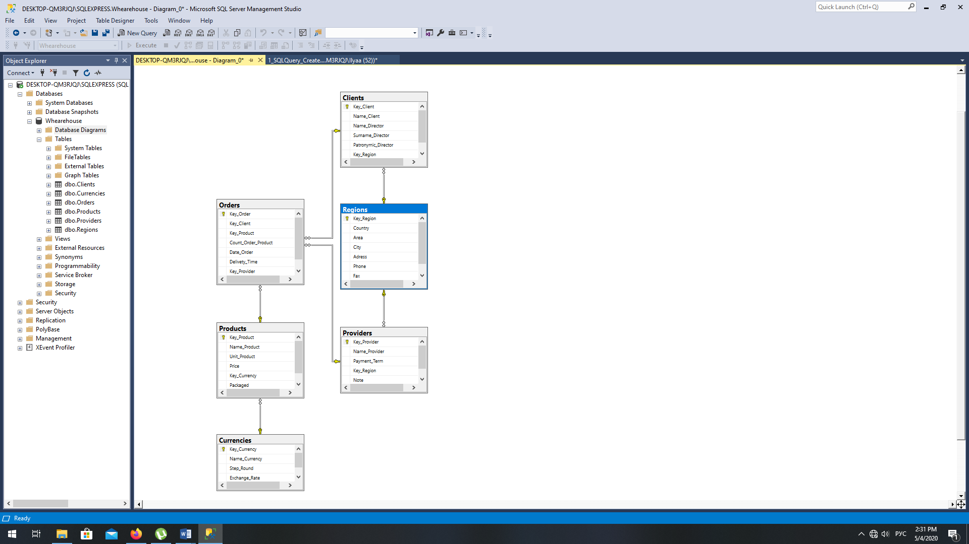

1. **Ввод данных в таблицы базы данных**

INSERT INTO Regions VALUES ('Россия', 'Московская', 'Королев', 'ул.Мира, 15','387-23-04', '387-23-05')

INSERT INTO Regions (Area, City, Adress, Fax) VALUES ('', 'Минск', 'ул.Гикало, 9', '278-83-88')

INSERT INTO Regions (Area, City, Adress, Fax) VALUES ('Минская', 'Воложин', 'ул.Серова, 11', '48-37-92')

INSERT INTO Regions (Area, City, Adress, Phone, Fax) VALUES ('', 'Минск', 'ул.Кирова, 24', '269-13-76','269-13-77')

INSERT INTO Regions (Area, City, Adress, Fax) VALUES ('Витебская', 'Полоцк', 'ул.Лесная, 6', '48-24-12')

INSERT INTO Regions VALUES ('Украина', 'Крымская', 'Алушта', 'ул.Франко, 24', NULL, '46-49-16')

GO

INSERT INTO Currencies(Name_Currency, Exchange_Rate) VALUES ( 'BYR', '1')

INSERT INTO Currencies (Name_Currency, Exchange_Rate) VALUES ('USD','2.45')

INSERT INTO Currencies (Name_Currency, Step_Round, Exchange_Rate) VALUES ('EUR', '0.45','2.30')

GO

INSERT INTO Products(Name_Product, Unit_Product, Price,Packaged) VALUES ( 'Epson Stylus Photo R270', '5','200','да')

INSERT INTO Products(Name_Product, Unit_Product, Price) VALUES ( 'SSD Kingston UV400', '2','345')

INSERT INTO Products(Name_Product, Unit_Product, Price, Key_Currency,Packaged) VALUES ( 'Dell MT40T3', '1','120','2','нет')

GO

INSERT INTO Clients(Name_Client, Name_Director, Surname_Director,Patronymic_Director,Key_Region) VALUES ('ОАО Амарилис', 'Андрей','Ватмов','Олегович','1')

GO

INSERT INTO Providers(Name_Provider, Key_Region, Note) VALUES ('ОАО ЕмплойментТек','6','заметок нет')

GO

INSERT INTO Orders(Key_Client, Key_Product, Count_Order_Product,Key_Provider) VALUES (1,1,'3',1)

GO

select * from Regions

select * from Currencies

select * from Products

select * from Orders

Результат выполнения

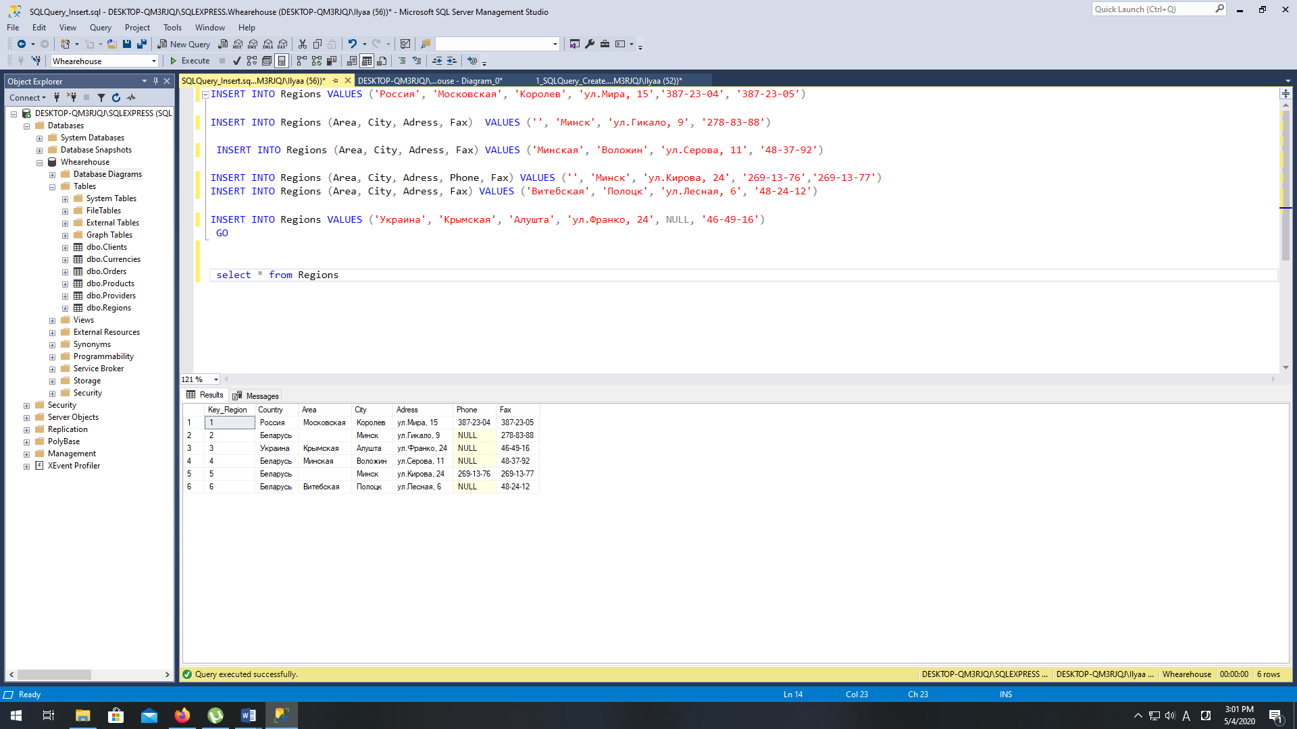

Создание представления

CREATE VIEW ProductOrderView AS

SELECT Products.Name_Product, Orders.Count_Order_Product,

Products.Unit_Product, Providers.Name_Provider

FROM Orders INNER JOIN Providers ON Orders.Key_Provider = Providers.Key_Provider

INNER JOIN Products ON Orders.Key_Product = Products.Key_Product

GO

select * from ProductOrderView

Результат выполнения

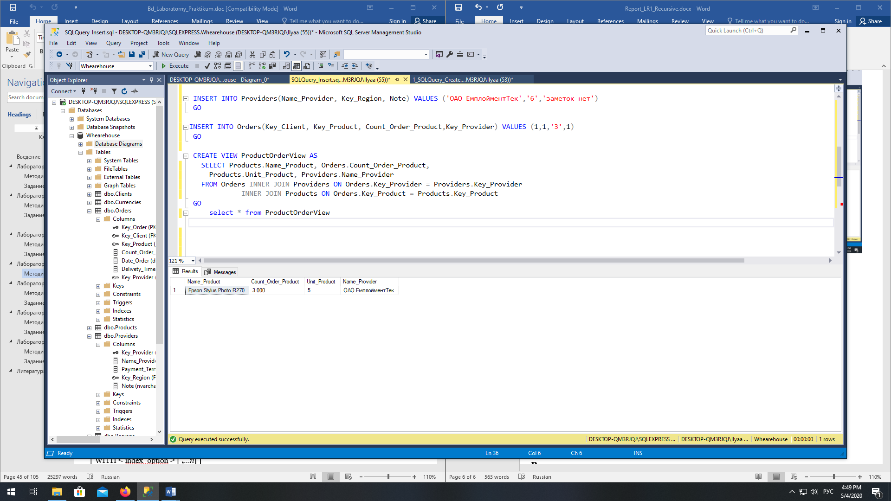

1. **Управление пользователями и правами доступа к данным**.

EXEC sp_grantlogin 'DESKTOP-QM3RJQJ\Ilyaa'

GO

-- Отмена доступа к серверу учетной записи

EXEC sp_droplogin 'DESKTOP-QM3RJQJ\Ilyaa'

GO

-- Добавление учетной записи в фиксированную роль сервера

EXEC sp_addsrvrolemember 'DESKTOP-QM3RJQJ\Ilyaa', 'dbcreator'

GO

--Удаление учетной записи из фиксированной роли сервера выполняется с помощью храним

EXEC sp_dropsrvrolemember 'DESKTOP-QM3RJQJ\Ilyaa', 'dbcreator'

GO

--Создание нового пользователя и связывание его с учетной записью

EXEC sp_grantdbaccess 'DESKTOP-QM3RJQJ\Ilyaa', 'Ilyaa'

GO

--Удаление пользователя

EXEC sp_revokedbaccess 'DESKTOP-QM3RJQJ\Ilyaa'

GO

--Создание пользовательской роли

EXEC sp_addrole 'Гл.бухгалтер', 'Ilyaa'

GO

--Удаление пользовательской роли

EXEC sp_droprole 'Гл.бухгалтер'

GO

-- Добавление нового члена в роль (как фиксированную, так и пользовательскую) базы данныхю

EXEC sp_addrolemember 'db_accessadmin', 'Ilyaa'

EXEC sp_addrolemember 'Гл.бухгалтер', 'Ilyaa'

GO

--Исключение члена из роли выполняется

EXEC sp_droprolemember 'db_accessadmin', 'Ilyaa'

EXEC sp_droprolemember 'Гл.бухгалтер', 'Ilyaa'

GO

--Предоставление привилегий доступа к объектам базы данны

GRANT SELECT, INSERT, UPDATE, DELETE

ON Currencies TO [Гл.бухгалтер] WITH GRANT OPTION

GRANT UPDATE

ON Orders TO [Гл.бухгалтер] WITH GRANT OPTION

GRANT UPDATE, DELETE

ON Clients TO [Гл.бухгалтер] WITH GRANT OPTION

GRANT UPDATE, DELETE

ON Providers TO [Гл.бухгалтер] WITH GRANT OPTION

GRANT UPDATE, DELETE

ON Products TO [Гл.бухгалтер] WITH GRANT OPTION

GO

--Запрещение доступа к объектам базы данных.

DENY UPDATE

ON Orders (Date_Order, Delivery_Time) TO [Гл.бухгалтер] CASCADE

GO

Результат выполнения:

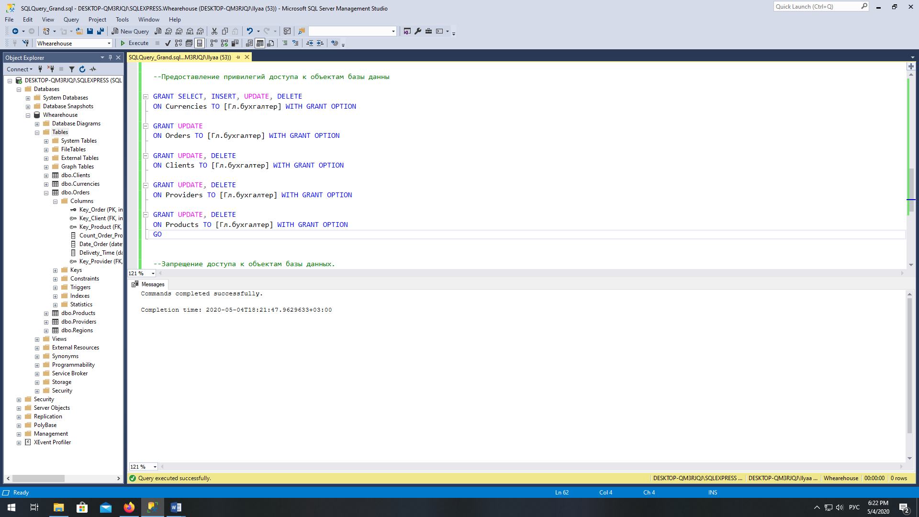

**4. Анализ полученных результатов**

create database @name

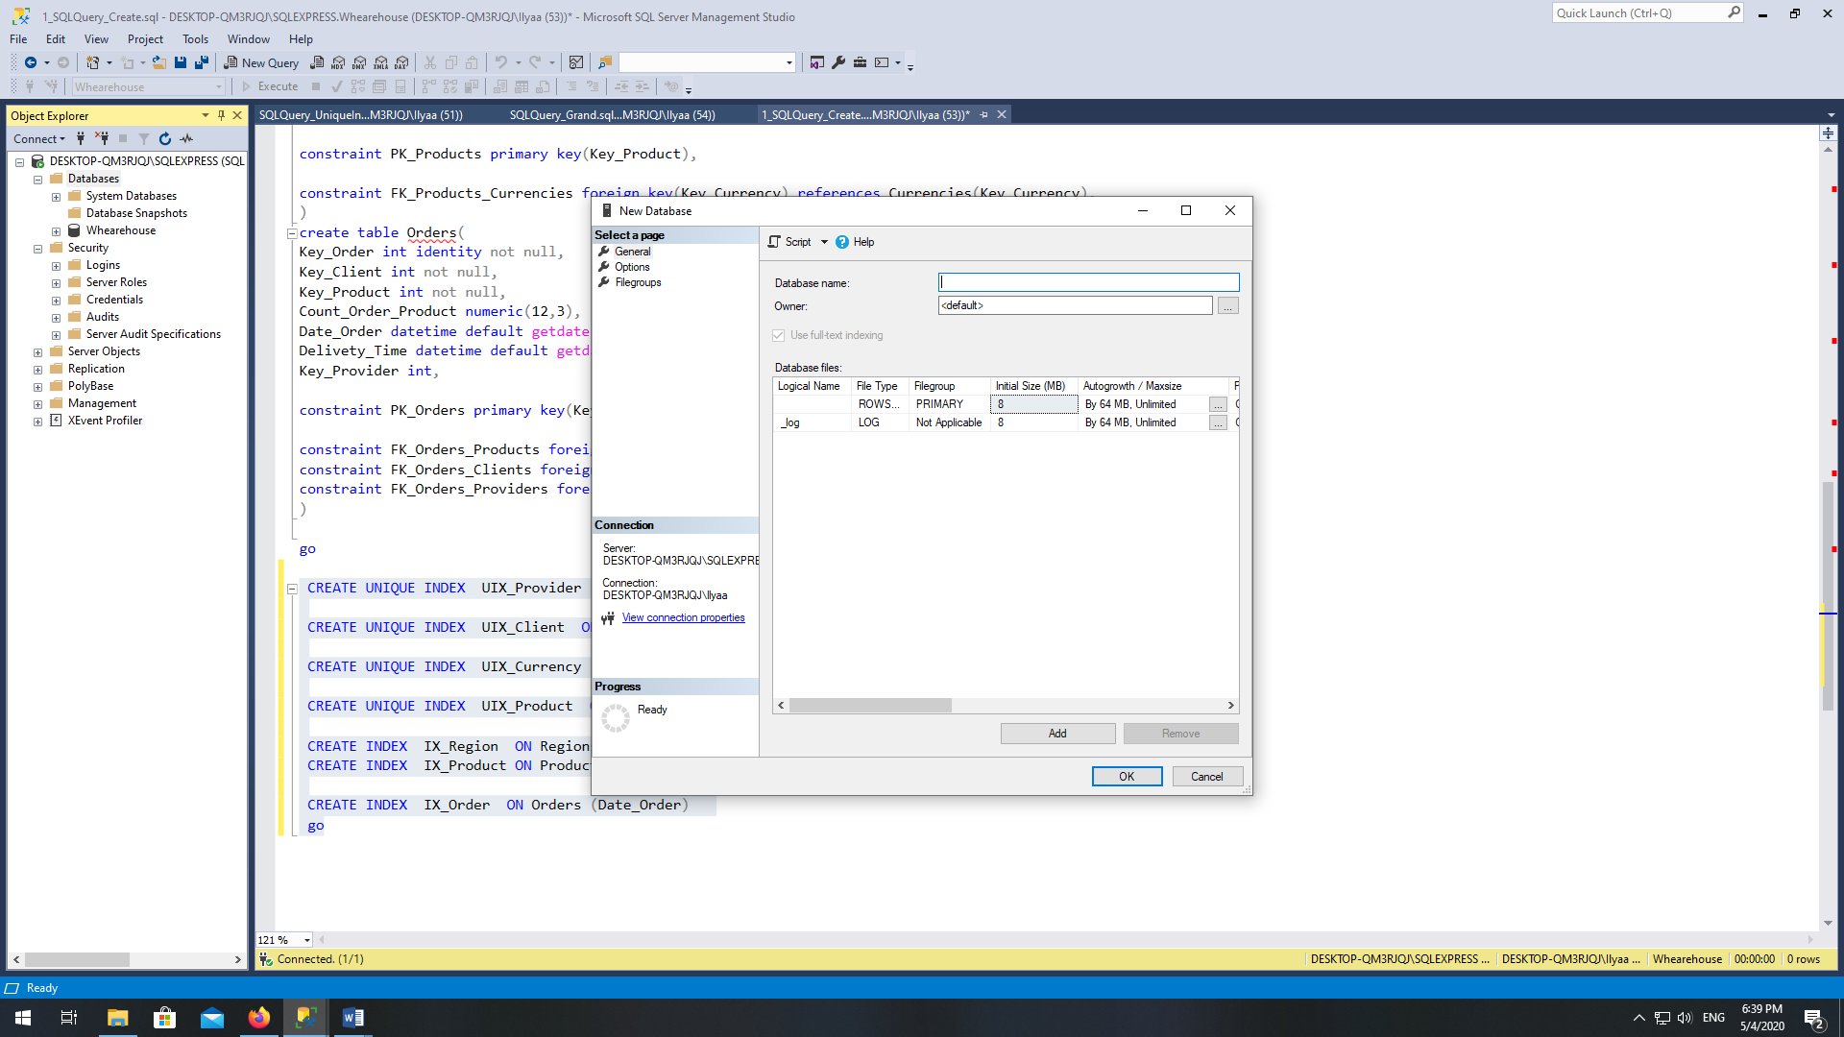

use @name

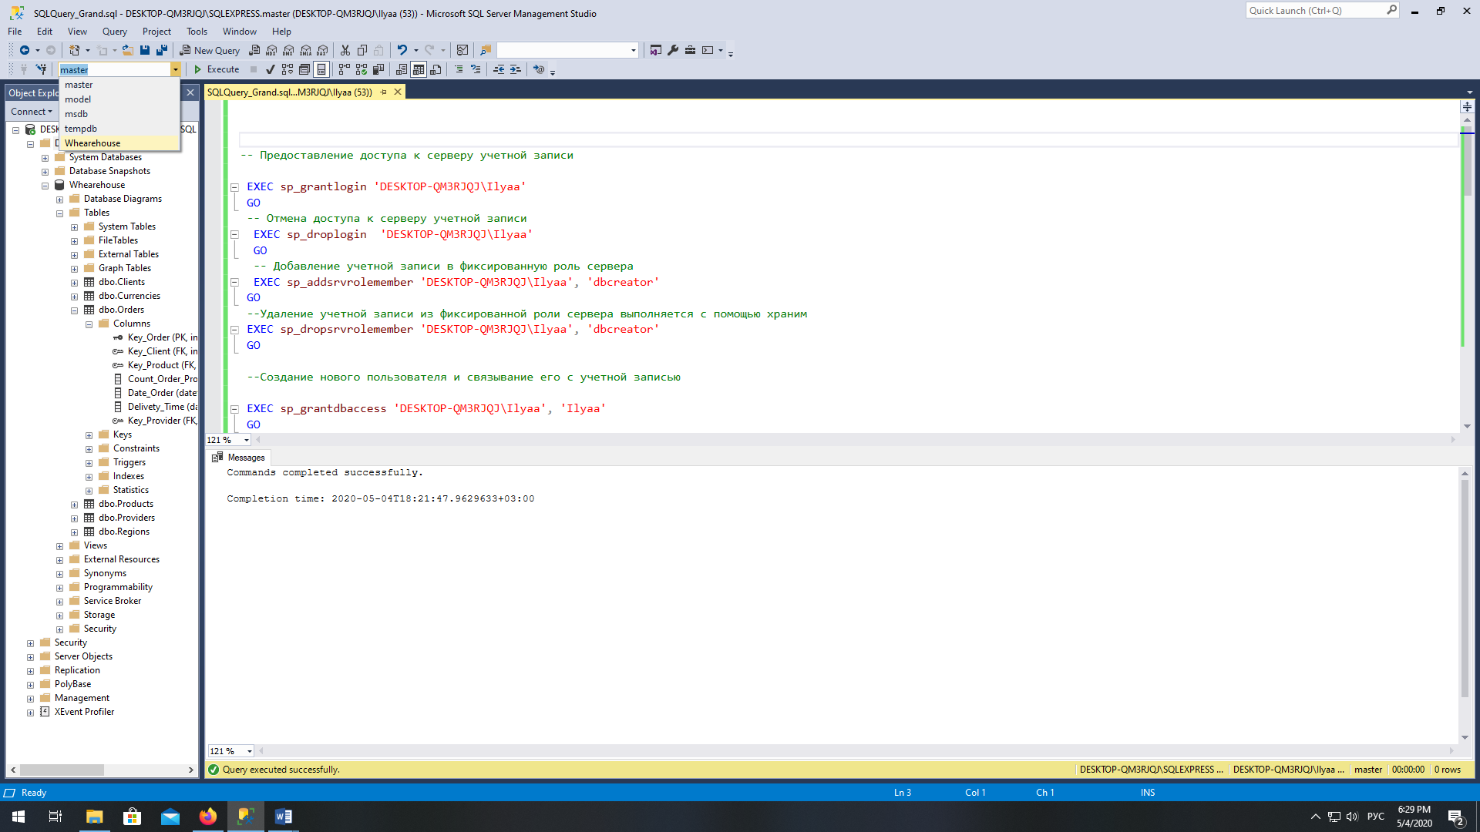

create table @name (id int …)

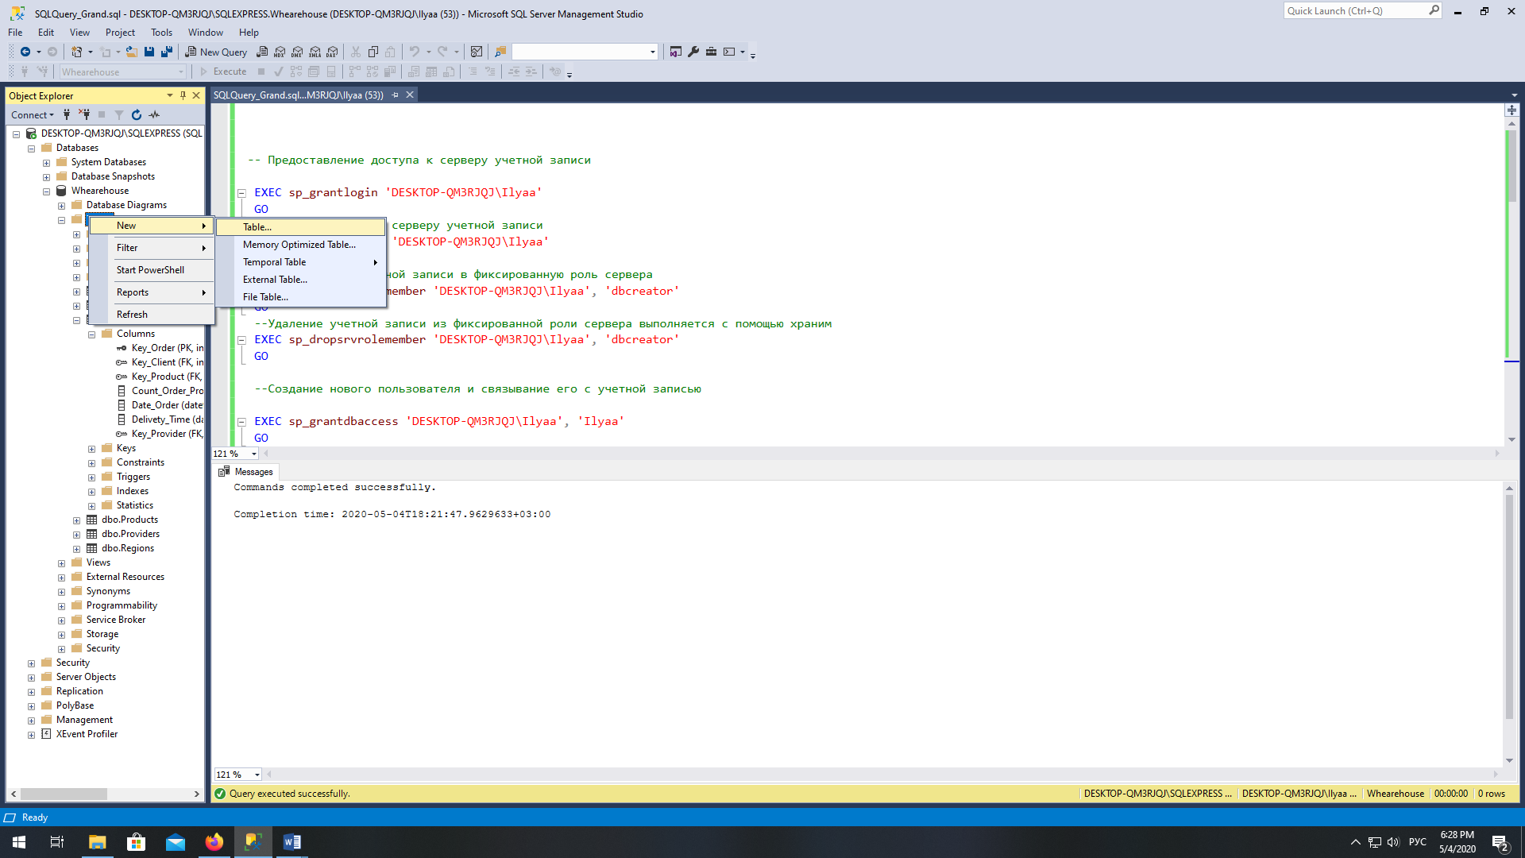

Insert into (@name) value (‘@n’)

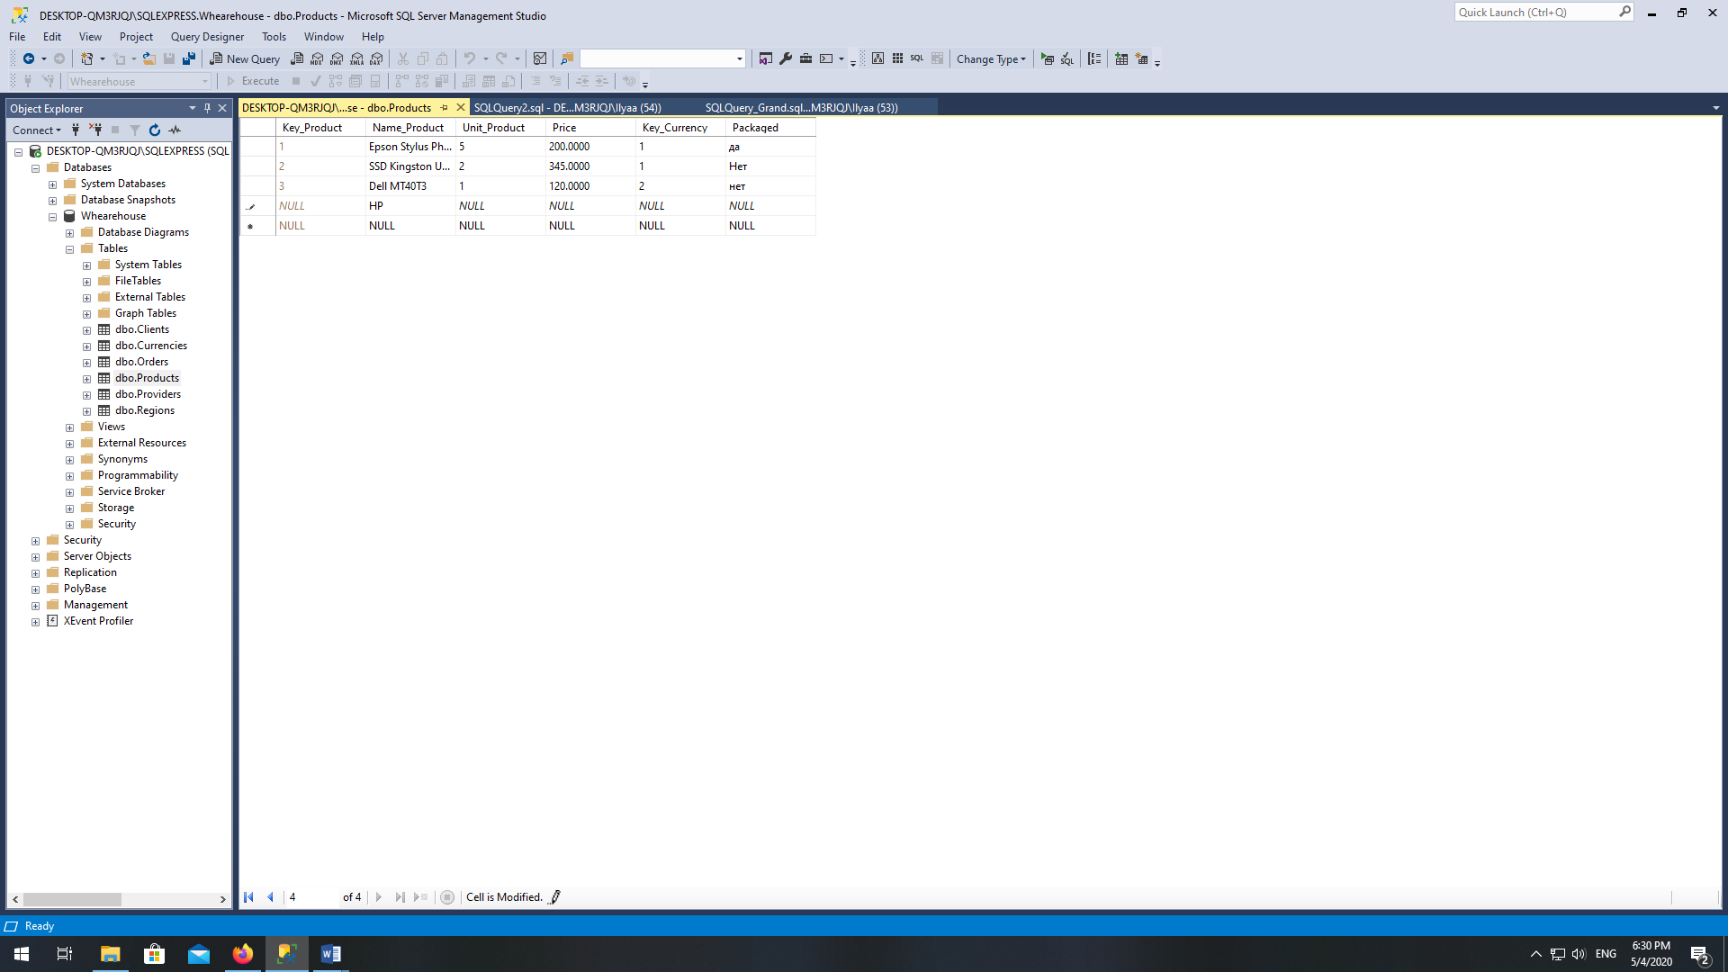

drop database @name

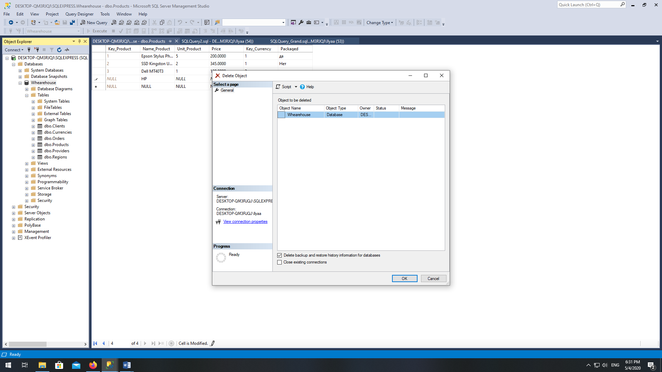

**Вывод:** Ознакомился с процессом создания базы данных, объектов и у управлением правами доступа пользователей для доступа к данным. В процессе с помощью комманд T-SQL, создана база данных индентичная базе из 3 лабораторной работы где использовался графический интерфейс.